**附件**

**福清市镜洋镇镇区控制性详细规划修编**

**主要内容及规划图纸**

**一、主要内容**

**1、区位及规划范围**

镜洋镇地处福清市西北部，东与音西街道相连，南与宏路街道、东张水库相邻，西与一都镇相接，北与闽侯县交界。距福清市中心约14公里。

规划区位于镜洋镇东部，整体形态呈长条状，国道G324从镇区中部穿过。北至光荣村南部，东至沈海高速，南至太城山北部，西至齐云山东部，规划总面积312.50公顷。

**2、功能定位**

福清市北门户、镜洋镇行政与公共服务中心、融侨经济技术开发区产业腹地。

**3、发展规模**

规划人口规模2万人，规划总建设用地面积为303.97公顷。

**4、规划结构**

规划形成形成“一屏双轴、一心三区”的空间结构。其中，“一屏”为大化山、齐云山及狮头山连绵而成的一条生态屏障；“双轴”为沿国道G324的产城融合发展轴和沿太城溪的滨水景观轴；“一心”为综合服务中心；“三区”为中部工业区、宜居生活区及南部工业区。

**5、用地布局规划**

（1）中部工业区、南部工业区

借势融侨经济开发区龙头企业的强劲动力，重点发展与电子信息、汽车部件、光学仪器及智能制造等相关配套的上下游产业，推动镜洋工业集中区产业结构优化升级，培育福清市区域发展新的经济增长极。

（2）宜居生活区

通过梳理完善路网系统、整治城镇面貌、推进民生设施补短提质，改善人居生态环境，提升镇区生活品质，构建为功能完善、配套齐全、环境优美的生活区。

**6、道路交通规划**

城市道路方面。规划形成以主干路为骨架，次干路、支路为补充，功能明晰、等级合理的道路系统。其中，主干路2条；次干路7条；支路21条。

**7、绿地系统规划**

规划形成以齐云公园、体育公园、街头公园、太城溪带状公园等为主体的绿地系统。

**二、主要规划图纸**

**1、区位分析图**

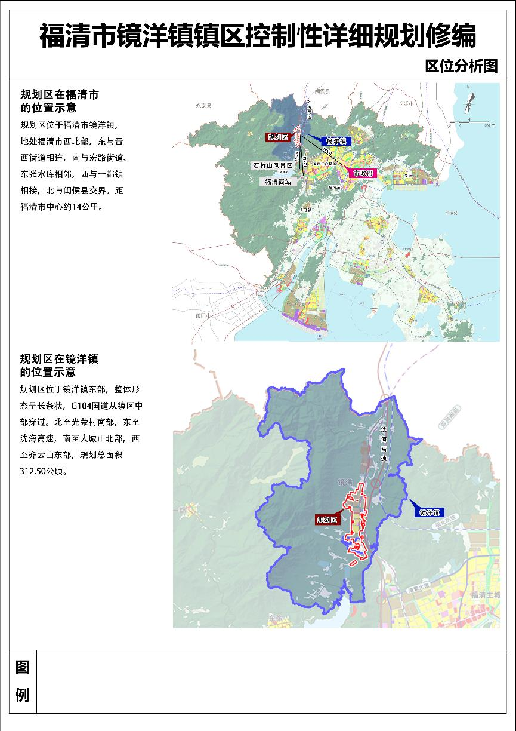

**2、空间结构规划图**

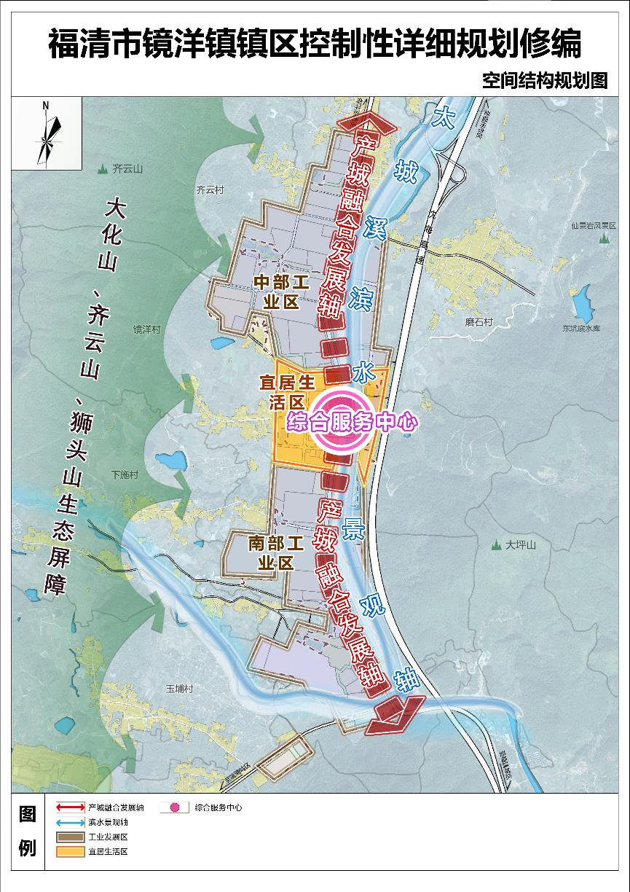

**3、土地利用规划图**

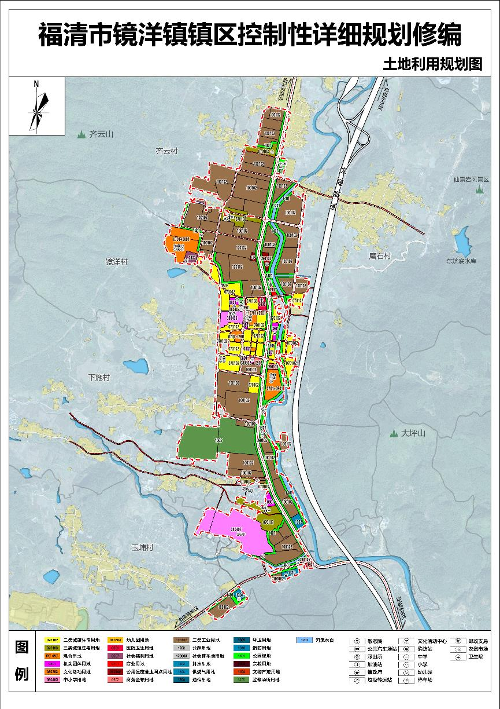

**4、综合交通规划图**

